第七章 静电场

本章知识要点：
电场、电力线、电场强度、场强叠加原理；电势、电势叠加原理、等势面、电场强度和电势梯度的关系；静电场的高斯定理和环路定理；电介质的极化及其描述、电位移矢量、介质中的高斯定理；非静电力、电源电动势

思考题：
7.1 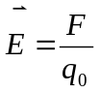与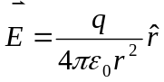两公式有何区别和联系？公式中的q₀有何要求？
7.2 电力线、电通量和电场强度的关系如何？电通量的正负表示什么意义？
7.3 如果通过闭合面S的电通量Φ_{e}为零，能否肯定面S上每一点的场强都等于零？
7.4 四个相等的点电荷放在正方形的四个顶点上，问是否可以以四边形中心为球心作一个球面，利用高斯定理求出它们所产生的场强？对此球面高斯定理是否成立？
7.5 某同学根据高斯定理得出以下结论：
（１）闭合曲面内的电荷代数和为零，则闭合面上任一点的电场强度必为零；
（２）闭合面上各点的电场强度为零，则闭合曲面内的一定没有电荷；
（３）闭合面上各点的电场强度仅由曲面内的电荷决定；
（４）通过闭合面的电通量仅由曲面内的电荷决定。
上述结论是否正确？并分别加以说明。
7.6 对于一个绝缘导体屏蔽空腔内部的电场和电势描述正误加以判断：
（１）场强不受腔外电荷的影响，但电势要受腔外电荷的影响；
（２）电势不受腔外电荷的影响，但场强要受腔外电荷的影响；
（３）场强和电势都不受腔外电荷的影响；
（４）场强和电势都受腔外电荷的影响。

习题：
7.1 已知电荷线密度分别为＋λ₁和－λ₂的两条均匀带电的平行长直导线，相距为d，计算每条导线上单位长度所受的静电力大小是多少。
7.2 宽度为b的无限长均匀带电平面，面电荷密度,与带电平面共面的一点P到平面相邻边的垂直距离为a（P点在带电平面外），求：P点的电场强度。
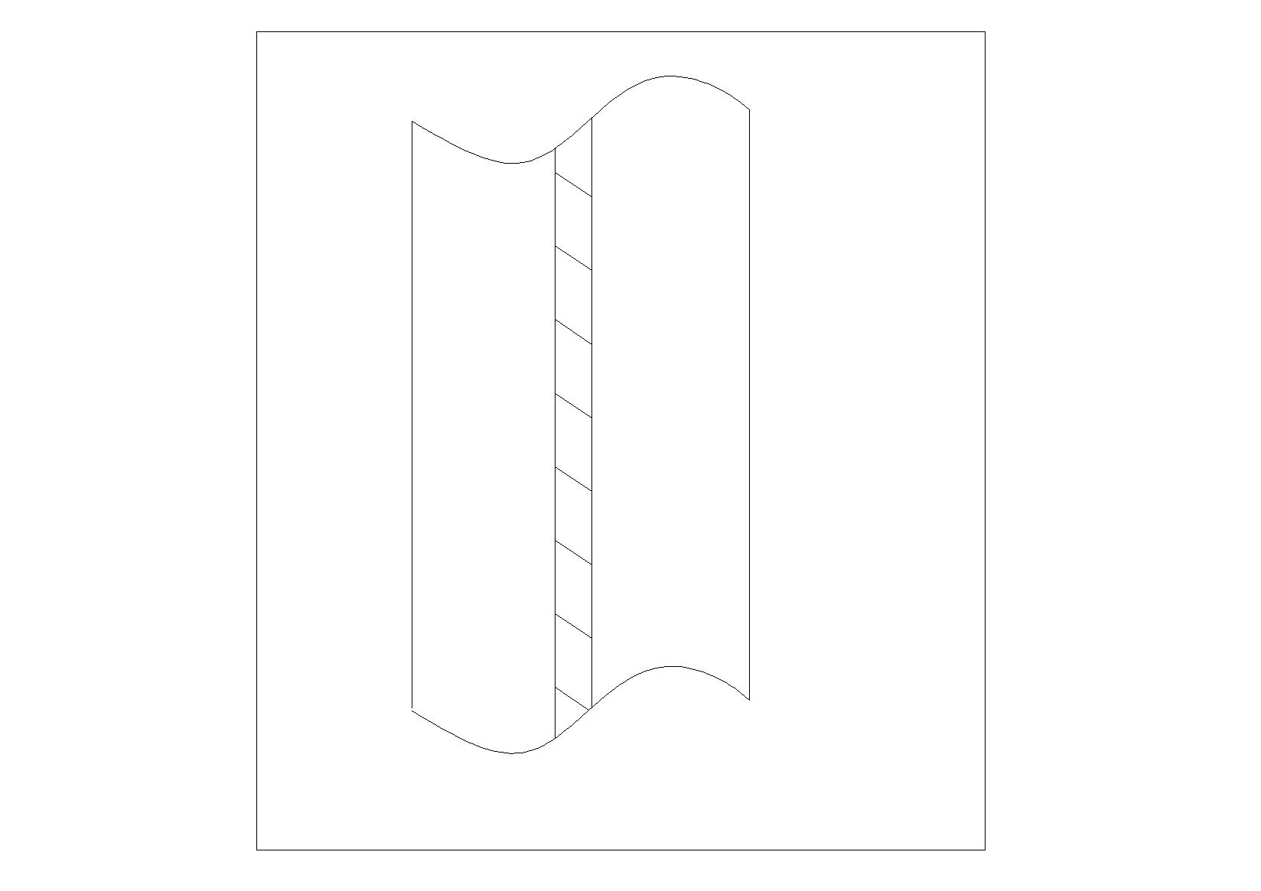
习题7.2用图

7.3 如图，均匀带电球壳，壳内外半径分别为R₁,R₂，带电量Q，求：
（1）空间各点的场强分布；
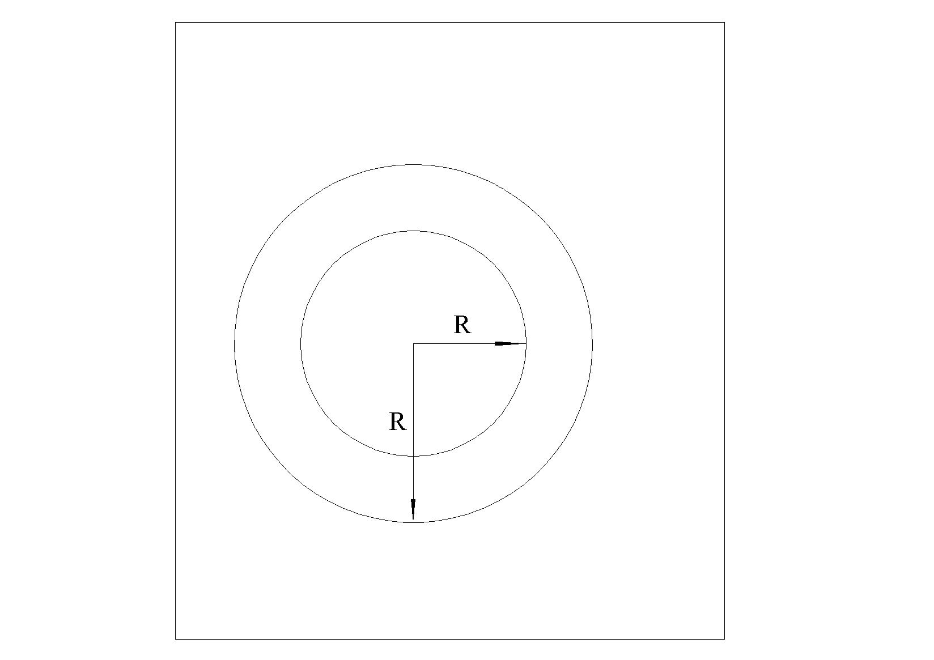
习题7.3 用图
（2）当R₁→0时，空间各点的场强分布；
（3）当R₁→R₂时，空间各点的场强分布。

7.4 半径为R的带电球体，其电荷体密度为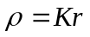，K为正常数，r为球心到球内任意点的矢径大小。求：
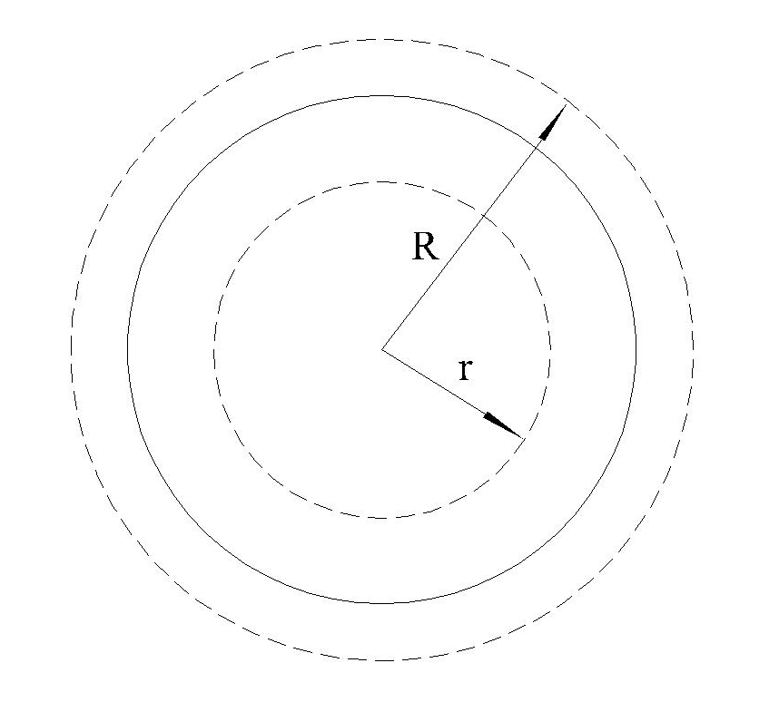
习题7.4 用图
（1）球内外的场强分布；
（2）球内外的电势分布。

7.5 长为l的直导线均匀带电，电荷线密度为λ，分别求出：在导线延长线上与导线近端相距为a的一点和在导线垂直平分线上与导线中点相距为b的一点的电势。

7.6 半径为R的球体均匀带电q₁，沿球的径向放一长为l、均匀带电q₂的直线，球心距带电线近端的距离为L（L>R），如图所示。求带电直线给带电球的作用力。

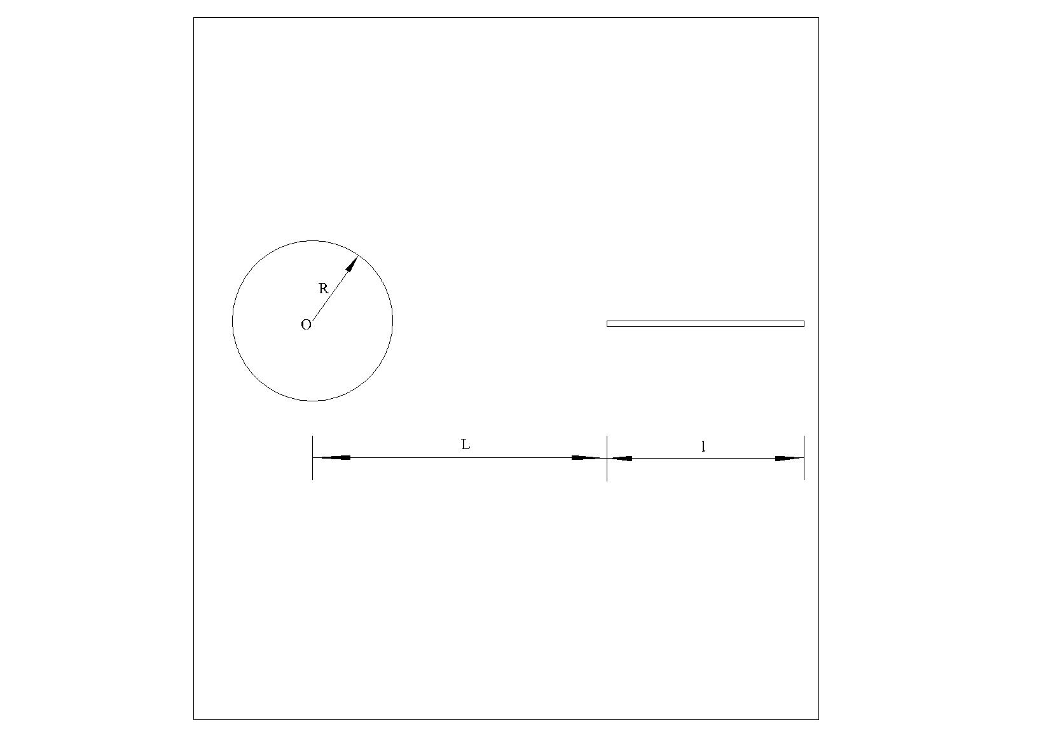
习题7.6 用图

7.7 一无限长均匀带电直线，电荷线密度为λ（λ>0）A、B两点到直线的距离分别为a和b，若以A点为电势零点，B点的电势是多少。

7.8 现将一正点电荷从无限远处移入电场中Ａ点，已知电场力做功为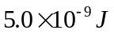；若将另一等量的负点电荷从无限远处移入该电场中Ｂ点, 电场力做功为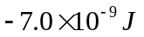，分析判断电场中Ａ、Ｂ场点的电势性质及其两点的电势大小关系。

7.9 两共轴长直圆柱面均匀带有等量异号电荷，设内柱带有正电荷，内、外半径分别为R₁、R₂，两柱面间电势差U₀已知，计算空间中的电场分布。

拓展题
7.10 圆柱型电容器由共轴的两个导体薄圆筒组成，内外筒的半径分别为R₁、R₂，高为l（l>>R₂-R₁）其间充满介电常数为ε 的均匀介质。当两柱面间电势差为U₀时，求：
（1）计算出极板间的电场强度；
（2）若已知介质被击穿时的最大电场强度是E_{M}，求此电容器的最大耐压Ｕ_{Ｍ}；
（3）当此电容器达到最大耐压时，电容器储能。

答案
思考题
7.1 答：前式为电场（静电场、运动电荷的电场）电场强度的定义式，后一式仅是静止点电荷产生的电场分布。静电场中前式是后一式的矢量叠加，即空间一点的场强是所有点电荷在此点产生的场强之和。
公式中的q₀必须足够小，以保证q₀放入电场中后在实验精度内对原电场的电荷分布不产生可觉察的影响；它的几何线度必须足够小，以保证它在空间电场中的位置有确切的意义。
7.2 答：电力线为描述电场中场强分布的有向曲线。电力线上各点的切线方向与该点的场强方向相同，曲线的疏密代表该点场强的大小，也就是说电场中某点场强的大小等于穿过该点附近垂直于电场方向单位面积所通过的电力线条数。
如果电场空间有一面元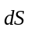，通过此面元的电力线条数就是通过这面元的电通量，它和电场强度的关系为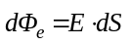，所以穿过电场中任意面积S上的电通量为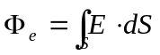。对于非闭合曲面，电通量的正负仅代表曲面各处法线的方向与该处场强方向的夹角为锐角还是钝角；对闭合曲面，规定自内向外的方向为各处面元的法向的正方向，所以电通量为正表示电力线从内部穿出的条数多于从外部穿入的条数，为负则反之。
7.3 答：不能。通过闭合面S的电通量Φ_{e}为零，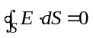，只是说明穿入、穿出闭合面S的电力线条数一样多，不能讲闭合面各处没有电力线的穿入、穿出。只要有穿入、穿出，面上该处的场强就不为零，所以不能肯定面S上每一点的场强都等于零。
7.4 答：由于此四个点电荷产生的电场不具有球对称性，在以四边形中心为球心作的高斯球面上，各点的场强无论其大小还是与球面面元的夹角都不是常数，因此不能对上述球面利用高斯定理求出它们所产生的场强。但高斯定理适用于一切静电场，故对此球面高斯定理仍然成立。
7.5 答：1.2.3不正确。4正确。
（1）闭合面上各点的电场强度由面内和面外电荷共同决定。
（2）当闭合面内正负电荷的代数和为零时，闭合面上各点的电场强度也为零。
（3）闭合面上各点的电场强度由曲面内外的电荷共同决定。
（4）通过闭合面的电通量仅由曲面内的电荷决定。
7.6 答：1正确。2.3.4不正确。
静电平衡时，空腔内的场强分布由空腔内带电体及空腔内表面电荷的分布唯一确定，与空腔外带电与否等都无关；导体内部与导体表面的电势相等，导体是个等势体。
习题
7.1 解：
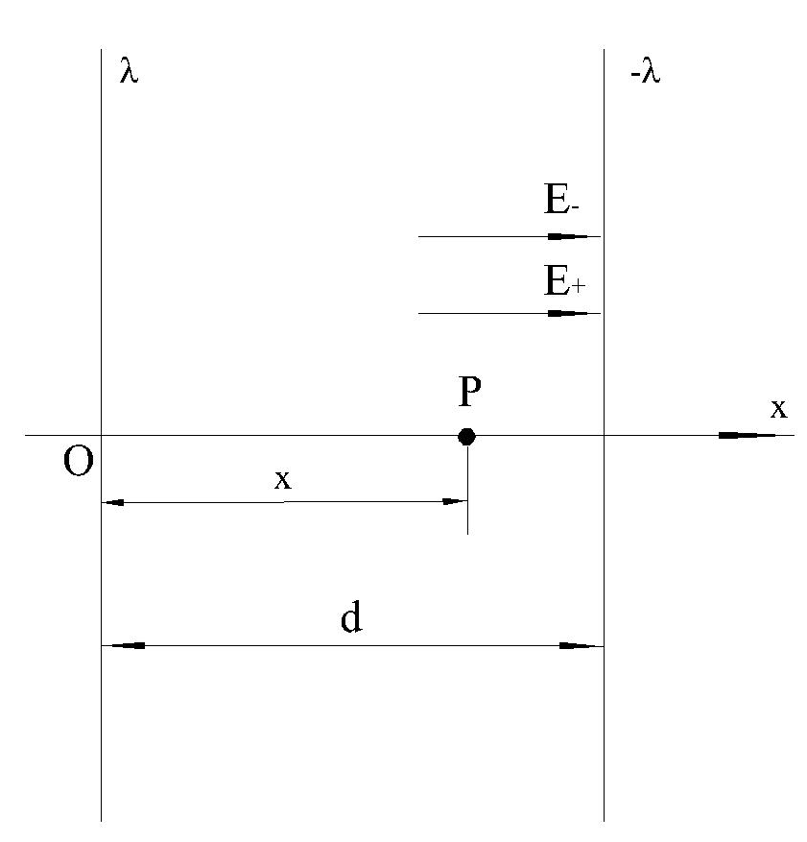
图1
建立如图1所示坐标系，以一条导线所在位置为坐标原点，过另一导线并与导线垂直的方向为x轴的正向。
（1）点p在导线构成的平面上，E₊、E₋ 分别表示正负带电导线在p点的电场强度，则有：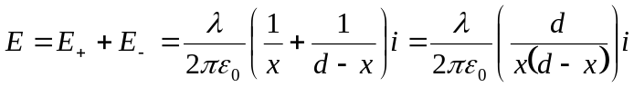
（2）设F₊、 F₋ 分别表示政府带电导线单位长度所受的电场力，则有：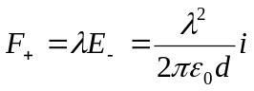
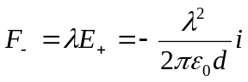
显然有F₊=-F，相互作用力大小相等，方向相反，两导线相互吸引。
7.2 解：建立如图所示坐标
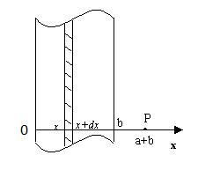
图2
平行于平面的侧边将带电平面分成无数小窄条，如图2所示
其中任意一条宽dx, 在P点产生场强相当于无限长带电直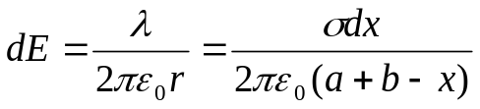
方向：x轴正方向
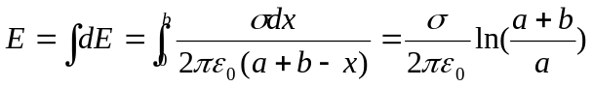
7.3 解：（1）由对称性分析可知，场强方向沿径向，且离球心距离相等的点其场强大小相等。作半径为r的同心球面为高斯面，
由高斯定理： 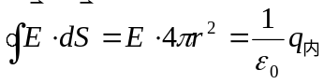
图3
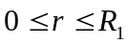： 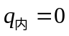 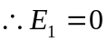
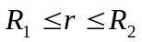：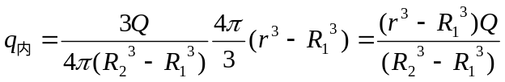
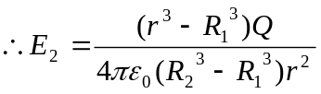
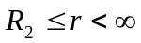： 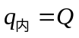 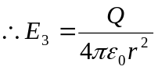
（2）当R₁→0时： ： 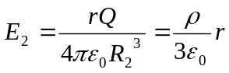
的区间： 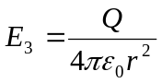 此为均匀带电球体的电场。
（3）当R₁→R₂时，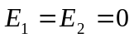 此为均匀带电球面的电场。
7.4 解：由于电荷分布的球对称性，其电场分布亦具有
球对称性：离球心等距离的点场强大小相等、方向沿径
向。
（1）场强分布：如图3所示作半径r<R和r>R的同
心球面为高斯面，由高斯定理：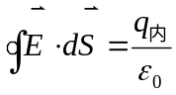
如前对称性分析可知： 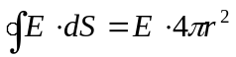
r<R： 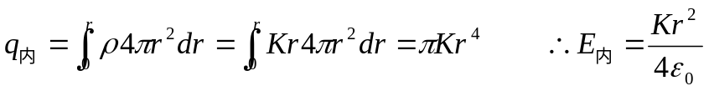
r>R： 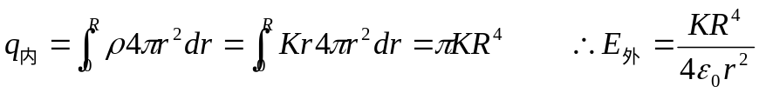
（2）电势分布：以无穷远为电势零势点
r<R： 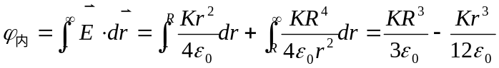
r>R： 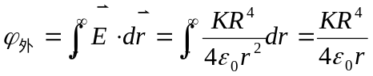
7.5 解：这是计算连续分布电荷的电势。
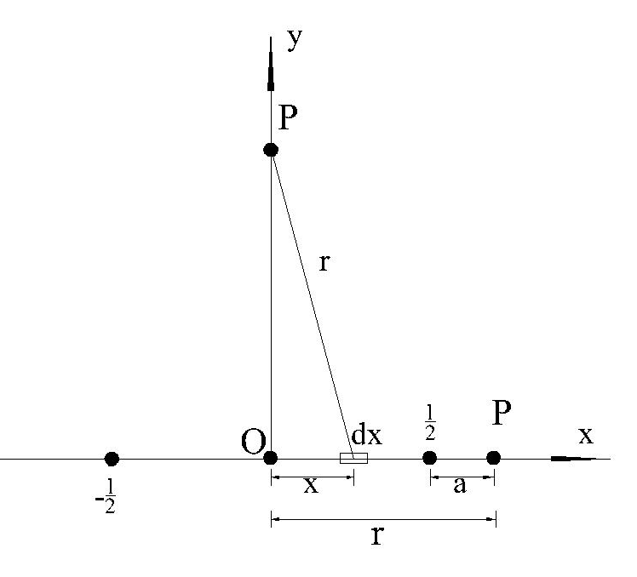
图4
如图4所示：以导线的中点为坐标原点，沿导线 方向为x轴正向建立坐标系oxy
在长直导线上距离坐标原点为x处取线元dx，其所带电荷为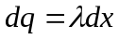，它在空间的任意一点p的电势为：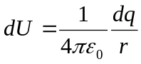 r—电荷元到场点的距离
- p为导线延长线上且与导线近端相距为a的点 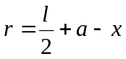 则：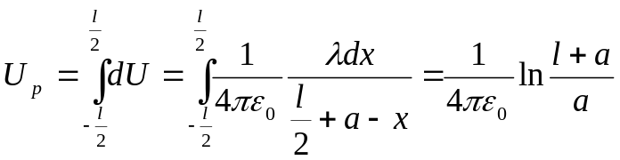
- p为在导线垂直平分线上，离导线相距为b的点 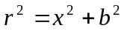 则：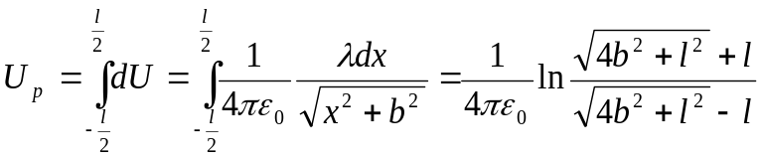
7.6 解：球对棒的作用力与棒对球的作用力为一对作用力与反作用力，大小相等方向相 反。故可通过求球对棒的作用力来求棒对球的作用力。
均匀带电球在球外任意点产生的场强：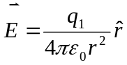
将带电棒分成无数带电小块，其中任意块长dr，带电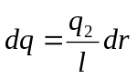,离球心距离r, 受力：
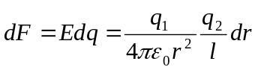 方向：沿径向向外
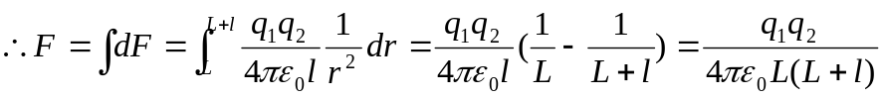
方向：水平向右
所以，带电棒对带电球的作用力：
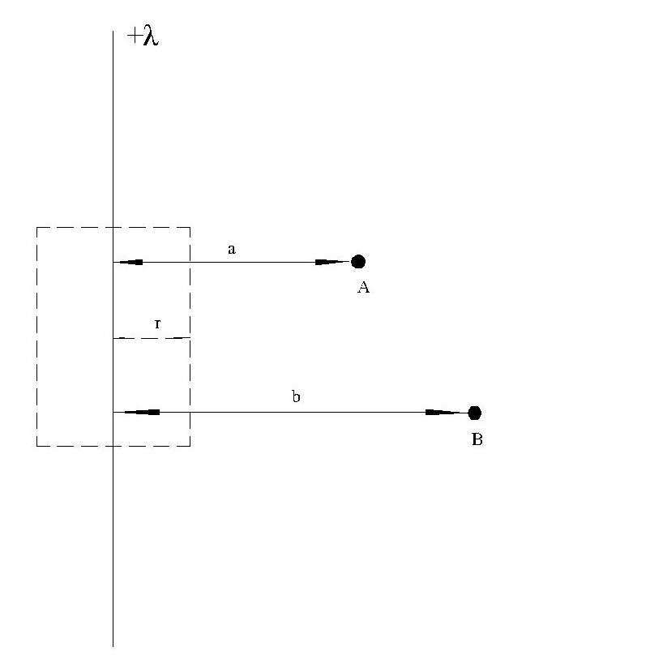
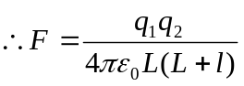 方向：水平向左
7.7 解：
图5
如图5所示，无限长均匀带电直线电荷成轴对称分布，其电场和电势也呈轴对称分布。选取同轴柱面为高斯面，利用高斯定理：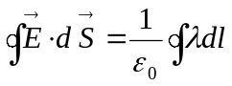，
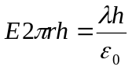，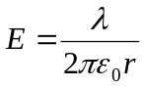
取A点为电势零点，则：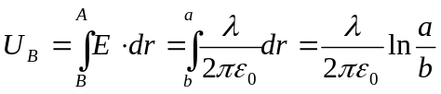
7.8 解：设无限远为电势零点，由题可知：q＞0
（1）将一正点电荷q从无限远处移入A点时，电场力做功为：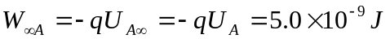 ∴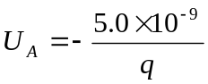
（2）将一负点电荷q从无限远处移入B点时，电场力做功为：
∴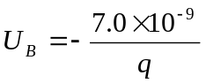
因此：A、B点电势关系为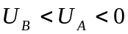
7.9 解：设两圆柱面带电线密度（单位长度圆柱面带电量）±λ，则空间电场为两均匀带电圆柱面共同产生。均匀带电圆柱面产生的电场：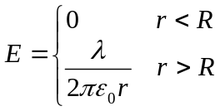
由场强叠加原理：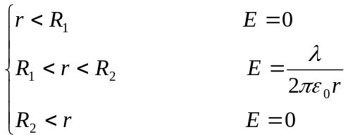
而：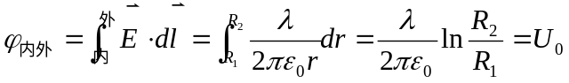，即：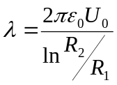
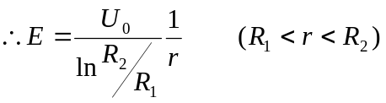
其他区域 E=0

拓展题
7.10 解 ：（1）当内外极板带电时，空间电场为两带等量异号电荷的均匀带电圆柱面产生。
∵均匀带电圆柱面在真空中产生的电场：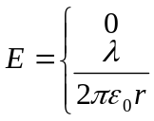
∴ 由场强叠加原理： 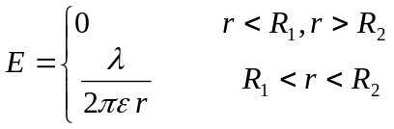
（2）两极板间电势差： 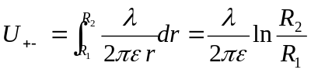
当电容器电压增加时，极板带电量增加，最大场强发生在介质的内表面
当电容器达到最大耐压时，介质中最大场强应等于E_{M}：
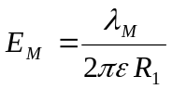
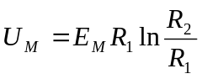
（3）最大耐压时，电容器储能
解法1：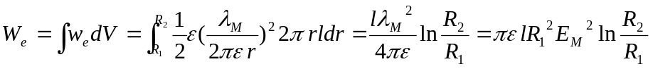
解法2：此电容器的电容： 